De atmosferische druk op zeeniveau wordt de standaarddruk genoemd. De zuurstofconcentratie (O₂) bedraagt onder deze omstandigheden 20,9 %v/v. Hierdoor is de partiële zuurstofdruk (pO₂) onder deze omstandigheden gelijk aan 21,2 kPa. Bij het beklimmen van de berg Aconcagua neemt de atmosferische druk af maar blijft de verhouding tussen O₂ en alle andere gassen constant.
Figuur 2 laat zien hoe de atmosferische druk verandert met de hoogte. De druk is uitgedrukt als percentage van de druk op zeeniveau.

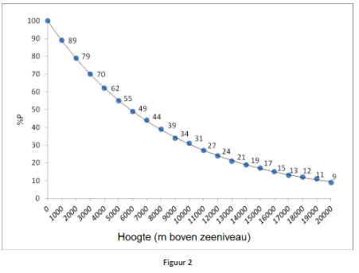

Gegeven dat de top van de Aconcagua op een hoogte ligt van 6.962 m (neem 7.000 m), zal de pO₂ op de top gelijk zijn aan:

a. 44,00 kPa
b. 9,33 kPa
c. 21,00 kPa
d. 0,44 kPa

Antwoord: b

Uit grafiek:
De atmosferische druk op 7000 m hoogte is 44 % van de druk op zeeniveau.
Dus pO₂ op 7000 m bedraagt 0,44 x 21,2 = 9,33 kPa

